Конспект урока на тему «Представление об исламе как о мировой религии»
- Орг. момент
- Введение в тему
В нашу школьную библиотеку поступили новые книги - сборник арабских сказок «Тысяча и одна ночь». Библиотекарь поставила книги на полку со сказками других народов мира, а библиотечный штамп в книгах поставить забыла. И что тут началось! Герои сказок разных народов мира выглянули со страниц своих книг, чтобы посмотреть на новеньких и загалдели: «Безобразие!», «Возмутительно!», «Мы не хотим стоять с ними на одной полке!», «У них же нет документов, нет регистрации, они точно здесь, чтобы нам навредить», «Они же мусульмане. А мусульмане все террористы, вдруг они нас подожгут!»
Как вы думаете, почему герои сказок так враждебно отнеслись к новеньким?
В нашем обществе сложилось такое отношение к культуре ислама из-за поведения отдельных группировок. А можем ли мы судить о многовековой культуре со сложившимися традициями только по действиям бандитских группировок?
Что же нам с вами нужно сделать на уроке, чтобы разрешить конфликт в библиотеке?
Какая тема сегодняшнего урока? Как мы ее можем сформулировать? Знакомство с исламом.
Какова цель урока? Составить представление об исламе как религиозной культуре. И эта цель не только сегодняшнего урока, но и следующих.
Раз герои сказок возмущены отсутствием документов, то давайте сегодня выдадим исламу свидетельство о рождении, паспорт и характеристику, чтобы ее представители - герои арабских сказок чувствовали себя в библиотеке уверенно.
У каждого из вас есть рабочая тетрадь, в которой вы будете создавать исламу все необходимые документы. Для начала подпишите свои тетради, запишите число и тему урока.
Что указывается в свидетельстве о рождении? перечислите
Откройте страницу №2 тетради. С помощью приложений: текста и карты, работая в парах, заполните бланк свидетельства о рождении ислама. Напоминаю правила работы в парах: слушаете друг друга внимательно, общаетесь уважительно, решение принимаете сообща, один пишет, другой подсказывает.
Приложение 1.
Ислам – это мировая религия, и сегодня на земном шаре проживает почти 1 миллиард 500 миллионов ее последователей. Многие из них живут в нашей стране – Российской Федерации.
Слово «ислам» в переводе с арабского языка означает «мир и покорность Богу». Людей, принявших ислам, называют мусульманами, то есть «покорными Богу».
Бога в исламе называют Аллахом, а главная священная книга мусульман называется Коран. Как сказано в Коране, Аллах избрал лучших из людей своими посланниками к людям, чтобы они несли учение истины и веры. Последним посланником стал Мухаммед, с которого в 7 веке н.э. началась история ислама.

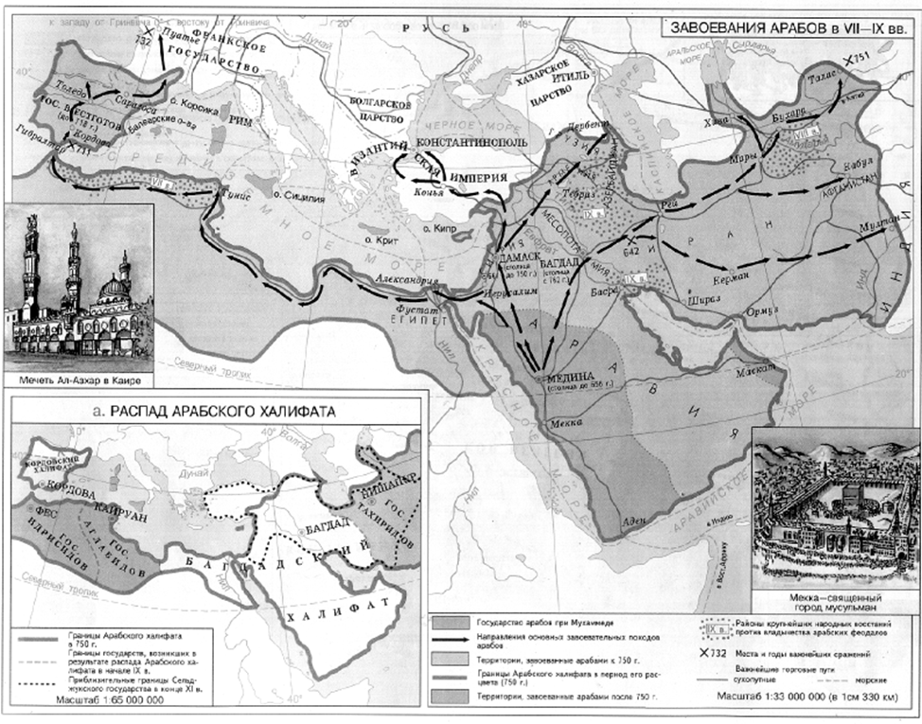

Имя Ислам
Мусульмане – люди, покорные Богу
Имена родителей - пророк Мухаммед
Дата рождения – 7 век н.э.
Место рождения – государство Аравия, город Медина
Что указывается в паспорте?
Имя у нас уже есть, дата и место рождения тоже.
Прописка, сведения о детях. Вот что нам нужно указать.
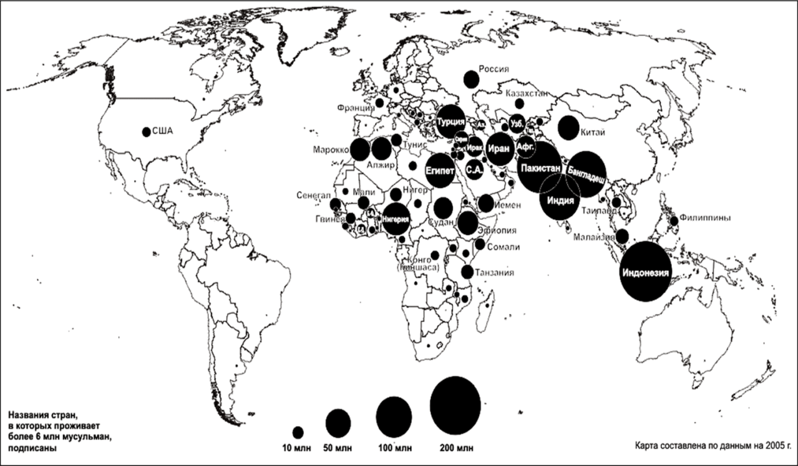
Продолжаем парную работу. Прописку ислама, т.е. в каких странах он распространен, вы можете увидеть на карте Приложение 3. Сведения о детях – кто такие дети ислама? Сколько их? Сведения о детях – в настоящее время ислам исповедают 1,5 млрд. человек по всему миру.

Физминутка
Ребята, мы так погрузились в работу по созданию документов для ислама, что не заметили, как переместились на его историческую родину, в Аравийскую пустыню.. вставайте со стульев, пойдем искать караванную тропу. Мы идем с вами по пескам пустыни, ноги увязают в песке, поднимаем их как можно выше. Ветер поднимает тучи песка, которые летят в глаза. Закроем глаза ладошками. Быстро-быстро проморгаемся. Идем дальше. Жарко, помашем на себя, остановимся, оглядимся из-под козырька. Кто посмотрел на солнце? Закрыли опять глаза ладошками, проморгались. Ой, смотрите, там вдали караван. Мы спасены, поднимаем руки вверх. Чтобы нас увидели, вытягиваемся, машем руками. Садимся на наших верблюдов, т.е. на стулья, продолжаем работать дальше.

Что еще обязательно должно быть в паспорте? Что является символом ислама? Можем в уголке в выделенном квадратике на странице 3 нарисовать символ ислама. Полумесяц и звезда.
Итак, что мы с вами сделали? Выдали официальные документы исламу как религии. Этого достаточно, чтобы успокоить обитателей библиотеки? О чем мы должны еще сказать? О содержании религиозного учения. Действительно ли ислам – воинственная религия? Откройте страницу №4 своих тетрадей. На ней приведены выдержки из Корана и Сунны – Священных книг ислама.
Каждый человек в ответе за свои деяния.
Кто скупится, тот скупится в отношении себя самого.
Пророк Мухаммад, да благословит его Аллах и да приветствует, однажды сказал: «Мир зеленый и прекрасный, и Господь назначил вас его защитниками»
Добро твори к другим в такой же мере, в какой Аллах творил к тебе, и не стремись на сей земле нечестие посеять, – Аллах, поистине, не любит тех, кто сеет на земле нечестие и смуту.
Правдивость – свята. Правдивый в словах и действиях – богоугодный человек.
Если мусульмане хотят иметь все блага в этой жизни, быть счастливыми – единственное средство для этого – образованность.
Каким должен быть истинный мусульманин? Объединитесь в группы, чтобы ответить на этот вопрос. Не забываем правила работы в группе: даем высказаться товарищу, уважаем чужое мнение. Запишите 3 черты характера мусульманина, которые кажутся вашей группе самыми важными.
А сейчас на стр.5. мусульманская притча о цветах.
Что такое притча? Краткий рассказ с нравоучительным смыслом.
Давайте прочитаем по ролям. Отметьте предложение, в котором заключена главная мысль притчи. Поможет ли она нам, чтобы успокоить обитателей библиотеки?
Давайте подведем итог нашего урока. Что бы вы сказали сказочным жителям библиотеки в защиту новеньких?
А сейчас составьте, пожалуйста, синквейн «Ислам» на стр.6 тетради в специальном окошке. Скелет синквейна на этой же странице.
Зачитать варианты.
Домашнее задание
1. Расскажите родителям, что вы узнали сегодня на уроке. Прочитайте вместе с ними притчу о цветах.
2.На выбор:
А) проиллюстрируйте притчу;
Б) напишите, как вы понимаете слова:
«Добро и зло не могут быть равны,
Так оттолкни же зло добром,
И тот, кто ненависть к тебе питает,
В родного друга обратится» (10 предложений)

Напоследок я хотела бы привести слова из Корана: «О люди! Мы создали вас из мужчины и женщины и сделали вас народами и племенами, чтобы вы узнавали и уважали друг друга».
Я призываю вас уважительно относиться к другим культурам. Урок окончен. Спасибо за внимание.

